網址：http://week.ltn.com.tw/Travel/DC806.html  文／記者黃文茹 攝影／記者潘自強、黃文茹 | (20130518 ／E05)

台南人文風景 老屋

傅朝卿
國立成功大學建築學系 特聘教授
府城在地人，美國西雅圖華盛頓建築碩士、英國愛丁堡建築博士。著有《台南市日據時期歷史性建築》等書籍，長期關注古蹟歷史文化資產保護。


本日達人
王浩一
作家、台南文史工作者
因熱愛府城，遷居至府城，著有《黑瓦與老樹》、《漫遊府城：舊城老街裡的新靈魂》等與台南在地相關書籍，工作之餘喜歡揹相機，穿梭在府城，對台南老屋有深入了解。

府城舊宅之事
過往政經中心全台最多老屋所在
台南曾經是台灣首府，從清朝到日治──它是政治經濟中心，傅朝卿直指，「日治時期及戰後初期，全台建築精英都集中在台南，理所當然有最多老房子且集中於現今中西區。」王浩一則提及，以往有錢府城人很講究，聘請工匠建造氣派房屋，當隔壁蓋了氣派房子，鄰居還要蓋更好，在這樣有錢、好禮的府城，彼此比較、欣賞的脈絡下，美麗老屋焉然而生。
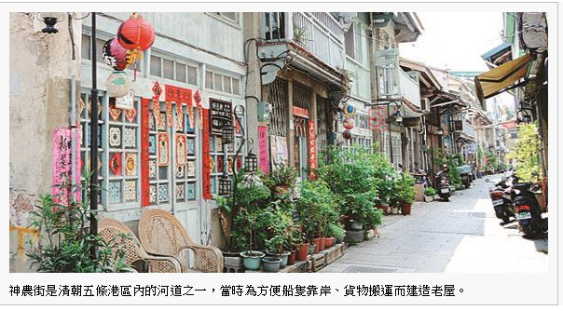

幾年的老房子才夠老？至少40年。
說到幾歲屋齡為老屋？王浩一說：「超過四十年的房子會顯現老舊條件，在台南，四十年以上的房子是人工建築建造，老房內會留有師傅手工藝術痕跡。」傅朝卿則表示，沒有嚴格定義幾年算老，他特別分析了「四十年」老屋齡由來，1970年代前，台灣房子都是屋主出錢與建築師討論建造，每棟都有獨特風情，但1970年代中期，台灣房地產市場蓬勃發展，大量「起販厝」整排長相一樣的透天厝因應而生，因此1970年代前、距今約四十年的房子，被定義為老屋。
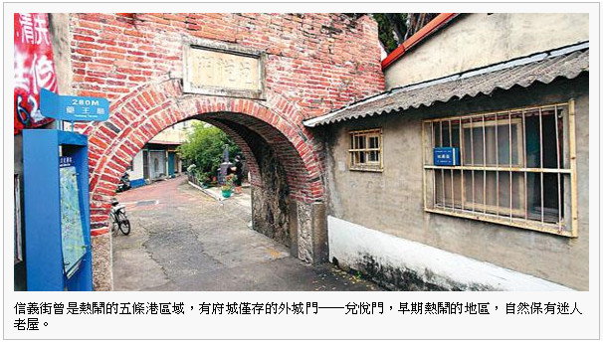

清、日時代背景 造就老屋特色
傅朝卿也說，若從不同年代區分台南老屋，「清朝」老屋以木造結構居多，如神農街上整排木造老街屋，加上清朝街道成形於日治都市計畫前，因此清朝老屋都隱身街巷中。而「日治時期」則有兩階段，1920年中期前，建造房屋為磚造建築，1923年日本關東大地震，許多磚造建築倒塌，磚的耐震能力遭質疑，於是1920年代末期至二戰後，開始大量用更耐用的鋼筋混凝土。另外，日治的台南民宅老屋，除了一般民居式樣，也有日式黑瓦房，多是當時日人職務宿舍。至於老屋建築有無分派別之分？傅朝卿提醒，當時不需建築師執照，一般老屋民宅較難得知建築者，因此不像古蹟、老廟等歷史建物，可明顯看出風格或分派別。
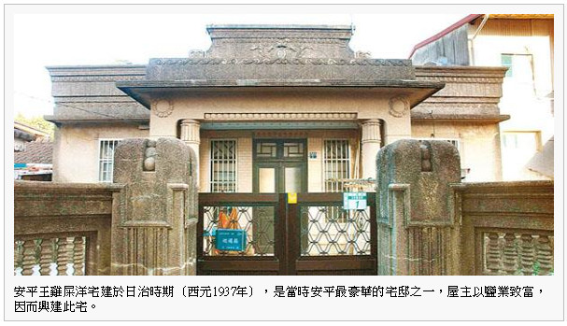

深入牆面後的故事 更具記憶！
傅朝卿更指出，認識台南老屋，不需用硬邦邦建築學來看！他建議走訪台南老屋，當做是體驗不同於你我住家的「異質空間」，就會有不同感受。王浩一則認為，老屋的軟體故事，更是認識的重點，包括曾住在老房子裡的人、老屋的前身，還有老宅所在的老街道歷史等。達人們一致認同，了解老屋多層面的故事，層次提高了，也更能看出它在府城所呈現的歷史意義，如同王浩一所說：「一個城市，沒有老房子，就沒有記憶。」
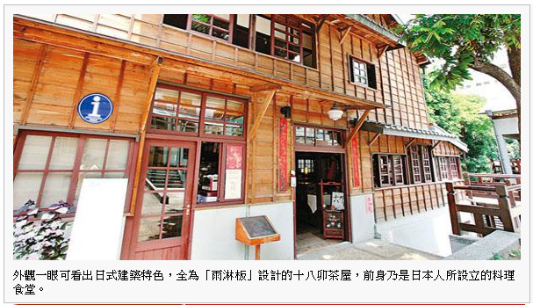

反思! 當老屋點亮城市後？
現在來台南「老屋」成了必訪處！當閒置老屋開始做為餐飲、PUB或藝文空間等使用，原本可能被拆除的老屋活化了，人們開始走進老房裡，老屋點亮城市後，從另一觀點看來，在地人幽靜的生活作息漸受干擾；原本租金比新屋便宜的老屋，價格被刺激了⋯⋯，老屋活化出現的正反觀點，讓你我在欣賞台南老宅時，多了點省思空間。



